附件1
公安机关录用人民警察体能测评项目和标准

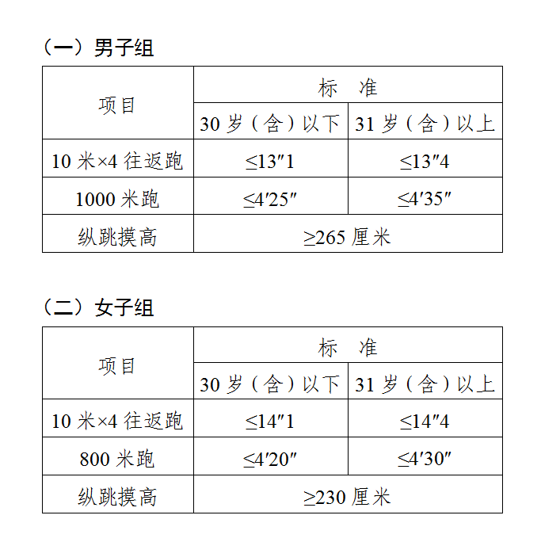
备注：年龄计算时间截止到参加体能测评当月。以上项目中有一项不达标的，视为体能测评不合格。

